**忠泰美術館全新奧夫塞計畫《當自由盛開成舞》解構空間　探尋自由的定義**

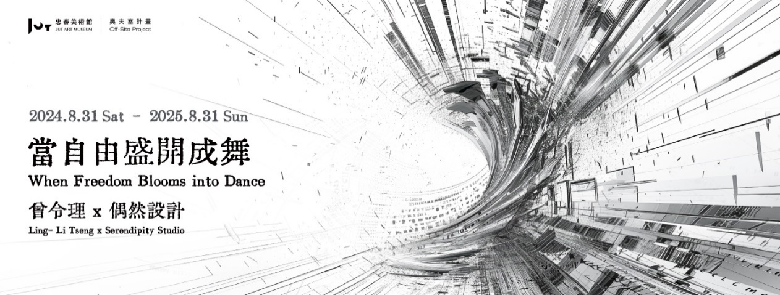

忠泰美術館長期策劃主辦的藝術實踐計畫「奧夫塞計畫Off-Site Project」，即將於8月31日推出全新展覽《當自由盛開成舞》。美術館今年邀請到曾在2023年為臺灣斬獲倫敦設計雙年展最佳設計獎的曾令理與偶然設計共同合作，以忠泰企業大廳作為發想基地，將現地的「欄杆」作為實驗素材，透過翻轉既定的空間設計與功能區劃，反思空間中限制與自由的關係，提出一種新的空間詮釋。奧夫塞計畫為年度展演，將從今年8月31日起至2025年8月31日止，在忠泰企業大廳一樓展出，於平日開放免費參觀。

**具象化「自由」：充滿生機在空中飛舞的欄杆**

「奧夫塞計畫Off-Site Project」為忠泰美術館2016年開館即啟動的長期藝術實踐計畫，邀請勇於打破藝術與生活界線的創作者，離開美術館既定的場域創作，於非典型的展演現場，從空間與制度中解放，並透過藝術實踐來詮釋「Off」的定義。

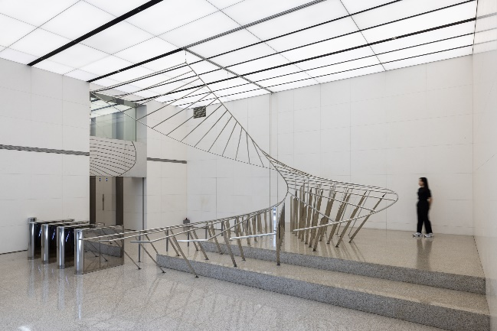 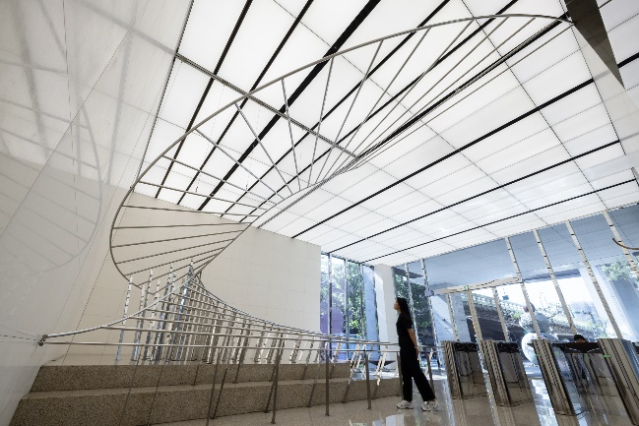

忠泰美術館2024奧夫塞計畫《當自由盛開成舞》，邀請到曾率領團隊打敗40多個國家，拿下2023年倫敦雙年展最佳設計獎的臺灣館「人人材料行」策展人曾令理與偶然設計共同打造展覽同名新作〈當自由盛開成舞〉。在忠泰企業大廳挑高明亮、理性且線條分明的制式空間中，創作團隊將大廳內作為管制公私領域的界線—「欄杆」，多重複製、擴展與延伸，讓無機的金屬展現如同掙脫束縛般充滿生命力的舞動姿態。團隊挑戰把現地的二維平面金屬線條，轉化為高度近6米、寬度近10米的大尺度三維空間動態雕塑，將阻隔功能的物件，翻轉成為了蘊含自由的象徵，突破空間與物件的框架，同時也讓觀者重新思考「空間與自由」、「公私領域劃分」、「管理控制與開放探索」的關係。

**忠泰美術館雙展齊發 看見不同世代建築人對自由的想像**

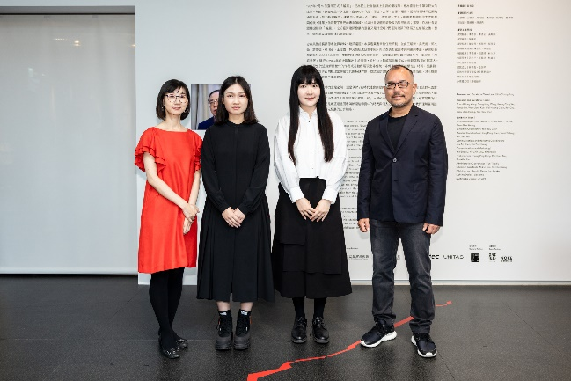

忠泰美術館主辦奧夫塞計畫至今，已陸續與李明維、徐瑞憲、沃爾夫岡・巴特斯（Wolfgang Buttres）、高德亮等多位國內外知名藝術家合作；與松山文創園區合辦的《無重力星空—Lab實驗啟動計劃×奧夫塞計畫》，以及與日本建築師隈研吾合作的《場域・啟發─隈研吾展》也都是計畫之一。2024年邀請到具備建築背景的曾令理與偶然設計共同創作，將「自由」的概念具象化，探討建築空間與自由的關係，與本館內的建築研究展《臺灣建築的解嚴世代》所探討的解嚴之於臺灣建築的影響形成呼應。美術館期待透過兩檔展覽讓觀眾看見不同世代建築人的視角，如何去探尋人與建築、自由之間的脈絡。

**【展覽資訊】**

**當自由盛開成舞** *When Freedom Blooms into Dance*

展覽日期｜2024 年 8 月 31 日（六）至 2025 年 8 月 31 日（日）

展覽地點｜忠泰企業大廳（臺北市大安區市民大道三段 178 號）

開放時間｜平日 10:00-17:00，逢國定假日及例假日不開放

參觀資訊｜免費入場

主辦．策劃單位｜忠泰美術館

展覽工作團隊

展覽指導｜李彥良、李彥宏、黃姍姍

展覽統籌｜張萃怡

展覽協調｜陳映芃、蔡侑辰、陳妍秀

展覽工程協力｜陳適宜

行銷推廣統籌｜陳思安、章綺芸

行銷推廣｜李燕姍、劉語晴、林以寧

公眾服務｜洪宗平、蔡貝桾、林書彣

行政協調｜傅筠庭

視覺設計｜王嘉澍（偶然設計）